Оптимизация технических параметров системы энергообеспечения лесных пасек на базе комбинированной гелиоустановки

Ю.Н. Сидыганов¹, Е.М. Онучин¹, А.П. Осташенков²
¹Поволжский государственный технологический университет, г. Йошкар-Ола
²Марийский государственный университет, г. Йошкар-Ола
Аннотация: Оптимизация технических параметров комплекса для контроля микроклимата пчелиных ульев позволяет подобрать оптимальное соотношение технических параметров оборудования в соответствии с целевыми функциями оптимизации. Оценка эффективности функционирования автономного комплекса рассматривается в двух аспектах: в отношении преобразования и передачи энергии и в отношении удельного расхода материальных ресурсов. В этой связи были выбраны два критерия, характеризующие эффективность для каждого аспекта функционирования комплекса: коэффициент полезного действия и материалоемкость. В статье представлена методика оптимизации технических параметров системы энергообеспечения на базе комбинированной гелиоустановки по критериям материалоемкости и коэффициента полезного действия. Полученные оптимальные соотношения параметров являются основой для принятия окончательного выбора решения инженером, проектирующим комплекс для контроля микроклимата пчелиных ульев конкретного пасечного хозяйства.
Ключевые слова: оптимизация, эффективность, система энергообеспечения, возобновляемые источники энергии.

Для энергоснабжения лесных пасек предлагается использование автономного комплекса, в состав которого входят несколько типов преобразователей возобновляемой энергии, а также аккумуляторы тепловой и электрической энергии. Структура автономного комплекса на базе комбинированной гелиоустановки представлена на рисунке 1.
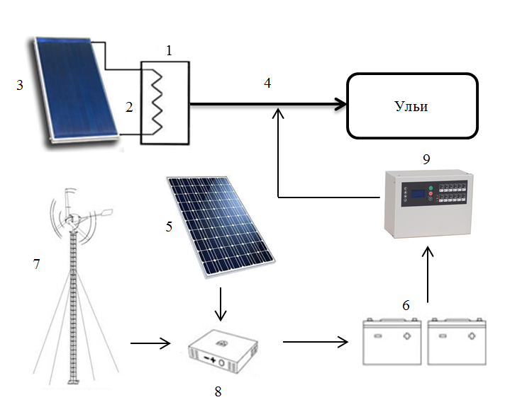
Рис. 1. - Структура комплекса
Обозначения на рисунке 1: 1 - тепловой аккумулятор (ТА); 2 – теплообменники; 3 - солнечный коллектор (СК); 4 – воздуховоды; 5 - полупроводниковые фотоэлектрические преобразователи (ФЭП); 6 - аккумуляторные батареи (АКБ); 7 - ветроэлектрогенератор; 8 - контроллер заряда АКБ; 9 - система управления подачей теплоносителя в ульи.
Характерной особенностью автономных энергогенерирующих комплексов, использующих потоки возобновляемой энергии, является неуправляемость первичного источника энергии [1]. Это обуславливает применение резервирующих источников энергии, а также аккумулирования энергии для обеспечения достаточного уровня надежности энергоснабжения, что приводит к усложнению структуры энергогенерирующих комплексов [2]. При этом следует отметить, что технические параметры отдельных элементов автономных комплексов (трансформаторов возобновляемой энергии, аккумуляторов, резервных источников энергии) находятся в противоречии друг с другом [3]. Данное обстоятельство является предпосылкой к поиску оптимальных значений технических параметров отдельных изделий в составе энергогенерирующих комплексов, обеспечивающих их максимальную эффективность.
Объектом исследования является комплекс для контроля микроклимата пчелиных ульев на базе комбинированной гелиоустановки;
Предметом исследований являются оптимальные соотношения значений технических параметров комплекса на базе комбинированной гелиоустановки, обеспечивающие его максимальную эффективность функционирования.
Цель: разработка алгоритма оптимизации значений технических параметров комплекса для контроля микроклимата пчелиных ульев.
Задачи работы:
–обоснование критериев эффективности и оптимизируемых параметров;
–обоснование целевых функций;
–исследование в области номинальных рядов ветряных электростанций (ВЭС), полупроводниковых фотоэлектрических преобразователей, солнечных коллекторов, аккумуляторных батарей, тепловых аккумуляторов;
–разработка алгоритма оптимизации значений технических параметров комплекса.
Общими требованиями к комплексу на базе комбинированной гелиоустановки являются:
- процесс преобразования, передачи и накапливания энергии должен быть максимально эффективным;
- затраты материальных ресурсов на возведение комплекса должны быть минимальны;
- комплекс должен обеспечивать надлежащий уровень надежности энергоснабжения потребителей;
- автономный комплекс должен соответствовать требованиям эстетичности (не нарушать природный ландшафт местности и архитектуру зданий и сооружений);
- комплекс на базе комбинированной гелиоустановки должен быть безопасным в эксплуатации.
Основными требованиями к комплексу на базе комбинированной гелиоустановки являются первые два требования, которые определяют его эффективность функционирования. В отношении целевого назначения комплекса ключевым требованием является обеспечение надлежащего уровня надежности энергоснабжения потребителей. Что в контексте оптимизации параметров комплекса в соответствии с показателями его эффективности, можно рассматривать как наложение ограничений на соотношения технических параметров. Другими словами возможные оптимальные комбинации технических параметров комплекса должны обеспечивать надежное энергоснабжение потребителей пасечного хозяйства [4].
Исходя их вышеизложенных утверждений, можно отметить, что оценку эффективности функционирования автономного комплекса перспективно рассматривать в двух аспектах: в отношении преобразования, передачи и накапливания энергии и в отношении удельного расхода материальных ресурсов [5]. В этой связи были выбраны два критерия, характеризующие эффективность для каждого аспекта функционирования комплекса, - коэффициент полезного действия и материалоемкость. При этом в перечень оптимизируемых параметров автономного комплекса на базе комбинированной гелиоустановки входят площадь полупроводникового фотоэлектрического преобразователя, ометаемая площадь ветроэлектрогенератора, площадь апертуры солнечного коллектора, емкости электрического и теплового аккумуляторов. Выбор вышеприведенных параметров объясняется их непосредственной связью, как с энергетическими характеристиками комплекса, так и расходом материальных ресурсов.
Максимальная эффективность функционирования комплекса может быть достигнута путем нахождения соотношений технических параметров комплекса, при которых:
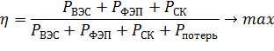
где – к.п.д. комплекса на базе комбинированной гелиоустановки; 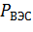 - мощность ветроэлектрогенератора, Вт; 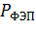 – мощность полупроводникового фотоэлектрического преобразователя, Вт; – мощность солнечного коллектора, Вт; 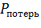 – мощность потерь энергии, Вт.
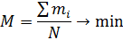
где – материалоемкость комплекса на базе комбинированной гелиоустановки; – масса i-го элемента комплекса, кг; – количество пчелиных ульев, шт.
Наличие нескольких целевых функций объясняется невозможностью представления в форме единственной зависимости желаемого результата, поскольку обнаруживается противоречие. Повышение качества (к.п.д.) требует повышения установленной мощности оборудования, в то время как уменьшение материалоемкости удается только в ущерб мощностных показателей комплекса [6].
Для нахождения зависимостей между величинами оптимизируемых параметров и массами отдельных структурных элементов комплекса на базе комбинированной гелиоустановки было проведено исследование в области номинальных рядов серийно выпускаемых полупроводниковых фотоэлектрических преобразователей, ветроэлектрогенераторов, солнечных коллекторов, аккумуляторов энергии.
Методика исследования в области номинальных рядов отдельных технических изделий в составе комплекса включала следующие этапы:
- сбор информации о серийно выпускаемых на сегодняшний день компонентах комплекса;
- обработка данных о технических параметрах изделий;
- построение искомых зависимостей между массами отдельных изделий, включая вспомогательное оборудование, и их техническими параметрами;
- выявление тенденций изменения масс в зависимости от варьирования значений оптимизируемых параметров.
После обработки исходных данных было проведено построение зависимостей между массами отдельных изделий и их техническими параметрами путем создания точечных диаграмм, где каждой точке соответствовало соотношение массы и значения оптимизируемого параметра для каждого изделия. Затем было произведено выявление тенденций изменения масс в зависимости от варьирования значений оптимизируемых параметров с помощью построения линий трендов. При этом были найдены следующие зависимости, приведенные на рисунке 2.
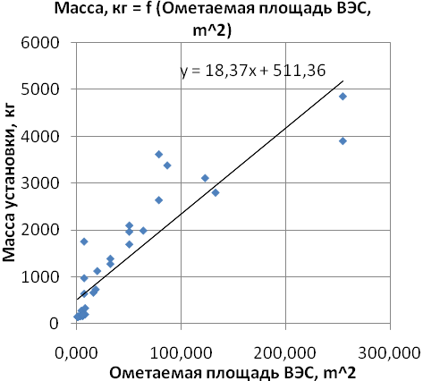 | 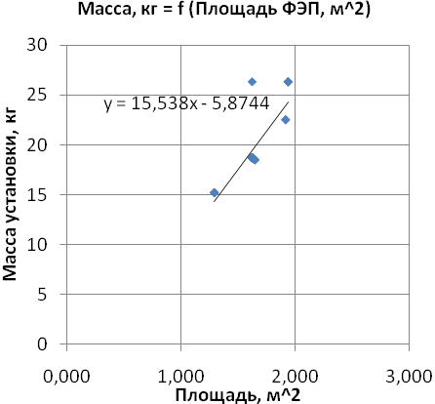
а) | б)
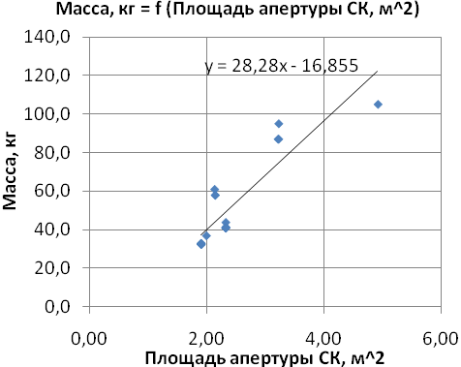 | 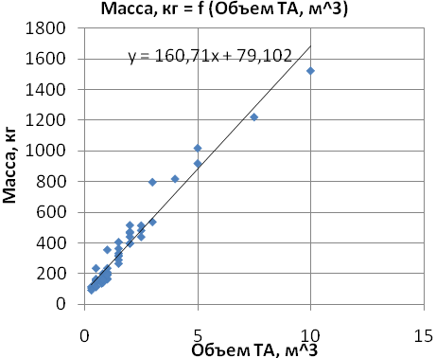
в) | г)
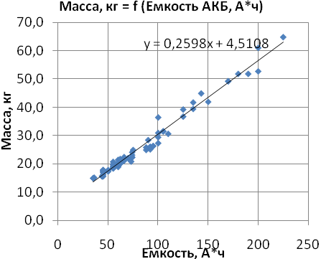
д)
Рис. 2. – Зависимости масс от значений оптимизируемых параметров
а) - д) графики зависимостей между массами отдельных элементов комплекса (включая вспомогательное оборудование) и значениями параметров оптимизации, в рамках номинальных рядов серийно выпускаемых технических средств.
Таким образом, были найдены функции изменения масс элементов в зависимости от значений оптимизируемых параметров. Найденные функции представлены в таблице 1.

Таблица № 1
Функции изменения масс элементов в зависимости от значений оптимизируемых параметров
Название функции | Уравнение функции
Масса, кг = f (Ометаемая площадь ВЭС, м²) | y = 18,37x + 511,36
Масса, кг = f (Площадь ФЭП, м²) | y = 15,538x – 5,8744
Масса, кг = f (Площадь апертуры СК, м²) | y = 28,28x - 16,855
Масса, кг = f (Объем ТА, м³) | y = 160,71x + 79,102
Масса, кг = f (Емкость АКБ, А*ч) | y = 0,2598x + 4,5108
Описание процесса оптимизации. При рассмотрении процесса постановки и решения задачи оптимизации значений технических параметров комплекса ключевую роль играет его математическая модель функционирования и свойства ее основных элементов. Постановка задачи оптимизации подразумевает определение и спецификацию ее базовых компонентов:
- Характеристика переменных, определяющая фиксированный набор значений, характеризующий отдельное решение задачи;
- Перечень ограничивающих условий, исключающих из рассмотрения отдельные решения по причине их физической или логической нецелесообразности;
- Оценочные функции, обеспечивающие количественное сравнение различных вариантов решения задачи оптимизации технических параметров комплекса.
Поскольку комплекс на базе комбинированной гелиоустановки имеет сложную структуру, включающую множество элементов с большим количеством технических параметров, переменные задачи оптимизации перспективно разделить на две группы. Первая группа включает в себя оптимизируемые параметры, значения которых будут варьироваться на отдельных этапах процесса оптимизации. Следует отметить, что для каждой переменной первой группы задавались минимальные и максимальные значения, а также величины элементарных приращений значений оптимизируемых параметров. Перечень показателей второй группы составляют все остальные параметры, при этом следует отметить, что их значения будут оставаться постоянными в течение процесса оптимизации.
При проведении оптимизации были приняты следующие ограничения:
- минимальные значения оптимизируемых параметров определялись исходя из минимальных номинальных значений соответствующих показателей;
- не допускается глубокого разряда электрического аккумулятора;
- тепловой поток, поступающий в пчелиные ульи, должен обеспечивать оптимальное для зимовки пчелиных семей значение температуры внутри ульев [7-9].
Количественное сравнение различных вариантов решения задачи оптимизации технических параметров комплекса осуществлялось в соответствии с целевыми функциями:
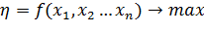
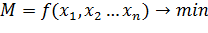
Поскольку имеется несколько целевых функций, значит, вопрос оптимизации технических параметров комплекса является задачей многокритериальной оптимизации с ограничениями. Существует множество подходов к решению задач многокритериальной оптимизации, например метод уступок, минимального отклонения, аддитивной свёртки и т.д. [10]. Однако в контексте оптимизации показателей сложной системы наиболее перспективным методом является полный перебор возможных соотношений значений оптимизируемых параметров. А затем построение области допустимых альтернатив путем отображения множества решений задачи оптимизации значений параметров комплекса и выделения оптимальных по Парето решений. Последнее подразумевает нахождение множества решений, при котором каждое состояние системы, характеризующееся соответствующими значениями целевых функций, не может быть улучшено без ухудшения значений какого-либо показателя эффективности.
В общем случае решение задачи оптимизации методом полного перебора подразумевает рассмотрение конечного числа состояний системы с целью выявления оптимальных соотношений значений параметров системы посредством независимого анализа каждого состояния. Следует отметить, что множество всех состояний системы является конечным, поскольку значения оптимизируемых параметров имеют границы изменения. При этом каждое состояние системы проверяется на соответствие ограничивающим условиям.
Методика проведения оптимизации значений технических параметров комплекса на базе комбинированной гелиоустановки подразумевает наличие следующих этапов:
- Задание величин постоянных факторов, минимальных и максимальных значений оптимизируемых параметров, а также величин их элементарных приращений;
- Составление таблицы всех возможных сочетаний значений оптимизируемых параметров;
- Подстановка значений входных факторов в математическую модель функционирования комплекса на базе комбинированной гелиоустановки;
- Моделирование работы комплекса с учетом ограничивающих условий;
- Определение критериев эффективности для данного сочетания значений оптимизируемых параметров и запись их в таблицу выходных данных;
- Изменение значений входных факторов математической модели в соответствии со следующим сочетанием значений оптимизируемых параметров;
- Повторение этапов 2-6 для всех строк таблицы возможных сочетаний значений оптимизируемых параметров;
- Построение области допустимых альтернатив путем отображения множества решений задачи оптимизации значений параметров комплекса;
- Выделение оптимальных по Парето решений.
Таким образом, по завершении процесса оптимизации для выбранного диапазона варьирования параметров определялось множество значений критериев эффективности. Затем определялось множество оптимальных по Парето значений целевых функций, каждому из которых соответствует определенное сочетание значений оптимизируемых параметров.
В качестве примера результатов оптимизации значений технических параметров комплекса на базе комбинированной гелиоустановки было проведено исследование функционирования комплекса для следующих условий:
- расположение пасеки в республике Марий Эл;
- количество ульев – 1 шт.;
- суммарная площадь полупроводниковых фотоэлектрических преобразователей варьировалась от 1,297 до 3 м²;
- площадь солнечных коллекторов варьировалась от 1,91 до 6 м²;
- ометаемая площадь ВЭС варьировалась от 0,785 до 10 м²;
- емкость АКБ варьировалась от 35 до 45 А*ч;
- объем бака теплового аккумулятора варьировался от 0,3 до 1 м³.
С помощью соответствующего программного модуля был произведен расчет значений критериев эффективности функционирования комплекса для каждого сочетания оптимизируемых параметров. Пример графического представления результатов оптимизации представлен на рисунке 3.
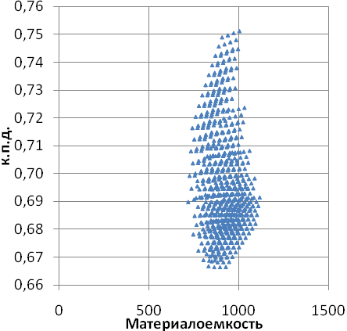 | 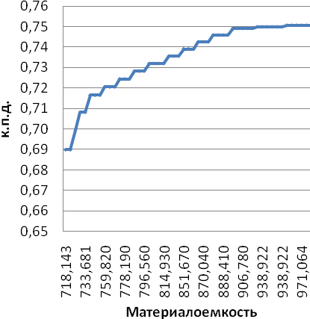
а) | б)
Рис. 3. – Множество значений целевых функций
Обозначения на рисунке 3: а) результаты полного перебора; б) множество оптимальных по Парето значений целевых функций.
Вывод
Оптимизация значений технических параметров комплекса для контроля микроклимата пчелиных ульев позволяет подобрать оптимальное соотношение величин технических параметров в соответствии с целевыми функциями оптимизации. Полученные оптимальные соотношения являются основой для принятия окончательного выбора решения инженером, проектирующим комплекс для контроля микроклимата пчелиных ульев конкретного пасечного хозяйства.

Литература
- Сидыганов Ю.Н., Онучин Е.М., Шамшуров Д.Н., Костромин Д.В., Медяков А.А., Яблонский Р. В. Математическое моделирование процессов автономного энергообеспечения тепличного комплекса на базе местных возобновляемых источников энергии // Научная библиотека elibrary.ru. URL: elibrary.ru/item.asp?id=17288379.
- Медяков А.А., Онучин Е.М., Каменских А.Д., Анисимов П.Н Математическая модель энергетической системы ТАЛБЭК // Научная библиотека Научная библиотека elibrary.ru. URL: elibrary.ru/item.asp?id=18115499.
- Воронин С.М. Формирование автономных систем электроснабжения сельскохозяйственных объектов на основе возобновляемых источников энергии: дис. доктора техн. наук: 05.20.02. Зерноград, 2009. С. 175.
- Осташенков А.П., Онучин Е.М. Теплоснабжение зимовников пасечных хозяйств на базе каталитических устройств сжигания биогенных топлив // Политематический сетевой электронный научный журнал Кубанского государственного аграрного университета (Научный журнал КубГАУ). Краснодар: КубГАУ. 2013. №05(089). С. 1243.
- Рылякин Е.Г. Результаты исследования малогабаритной энергосберегающей зерноплющилки для фермерского хозяйства // «Инженерный вестник Дона», 2014, №2 URL: ivdon.ru/ru/magazine/archive/n2y2014/2359.
- Критерии эффективности технико-технологических систем на базе каталитических устройств сжигания биогенных жидких и газообразных топлив для теплоснабжения различных производственных объектов лесного и агропромышленного комплексов / Е.М. Онучин, А.А. Медяков, П.Н. Анисимов и др. // Политематический сетевой электронный научный журнал Кубанского государственного аграрного университета (Научный журнал КубГАУ). Краснодар: КубГАУ. 2013. №08(092). С. 463.
- Владыкин И.Р., Кондратьев Р.Г., Логинов В.В., Евтишин В.А., Елесин И.С. Взаимосвязанная система управления отопительно-вентиляционными установками в защищенном грунте // «Инженерный вестник Дона», 2013, №1 URL: ivdon.ru/ru/magazine/archive/n1y2013/1506.
- PATENT DOCUMENTS EP19820200428. Bee hive assembly / Van Muyden, Willem George Frederik. PCT Filed: March 6, 1985.
- U.S. PATENT DOCUMENTS US US 4983139 A. Cover for beehives/ Kretschmann Theodore R., PCT Filed: January 8, 1991.
- Леоненков А.В. Решение задач оптимизации в среде MS Excel. СПб: БХВ-Петербург. 2005. C. 46.

References
1. Sidyganov Ju.N., Onuchin E.M., Shamshurov D.N., Kostromin D.V., Medjakov A.A., Jablonskij R. V. Matematicheskoe modelirovanie processov avtonomnogo jenergoobespechenija teplichnogo kompleksa na baze mestnyh vozobnovljaemyh istochnikov jenergii [Mathematical modeling of the independent power of the greenhouse complex on the basis of local renewable energy sources] Nauchnaja biblioteka elibrary.ru. URL: elibrary.ru/item.asp?id=17288379.
2. Medjakov A.A., Onuchin E.M., Kamenskih A.D., Anisimov P.N Matematicheskaja model' jenergeticheskoj sistemy TALBJeK [A mathematical model of the power system TALBEK] Nauchnaja biblioteka elibrary.ru. URL: elibrary.ru/item.asp?id=18115499.
3. Voronin S.M. Formirovanie avtonomnyh sistem jelektrosnabzhenija sel'skohozjajstvennyh ob#ektov na osnove vozobnovljaemyh istochnikov jenergii[Formation of autonomous power supply systems of agricultural facilities based on renewable energy]: dis. doktora tehn. nauk: 05.20.02. Zernograd, 2009. р. 175.
4. Ostashenkov A.P., Onuchin E.M. Nauchnyj zhurnal KubGAU. Krasnodar: KubGAU. 2013. №05(089). р. 1243.
5. Ryljakin E.G. Inženernyj vestnik Dona (Rus), 2014, №2 URL: ivdon.ru/ru/magazine/archive/n2y2014/2359.
6. E.M. Onuchin, A.A. Medjakov, P.N. Anisimov i dr. Politematicheskij setevoj jelektronnyj nauchnyj zhurnal Kubanskogo gosudarstvennogo agrarnogo universiteta (Nauchnyj zhurnal KubGAU). Krasnodar: KubGAU. 2013. №08 (092). р. 463.
7. Vladykin I.R., Kondrat'ev R.G., Loginov V.V., Evtishin V.A., Elesin I.S. Inženernyj vestnik Dona (Rus), 2013, №1 URL: ivdon.ru/ru/magazine/archive/n1y2013/1506.
8.PATENT DOCUMENTS EP19820200428. Bee hive assembly / Van Muyden, Willem George Frederik. PCT Filed: March 6, 1985.
9. U.S. PATENT DOCUMENTS US US 4983139 A. Cover for beehives/ Kretschmann Theodore R., PCT Filed: January 8, 1991.
10. Leonenkov A.V. Reshenie zadach optimizacii v srede MS Excel [Solution of optimization problems in the medium MS Excel]. St. Petersburg: BHV-Petersburg. SPb: BHV-Peterburg. 2005. р. 46.

